6 ianuarie 2020

RAPORT ZILNIC

Calificativ:  NEUTRU | Actualitatea | B1TV-20:00
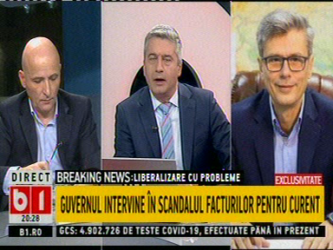 | În cadrul emisiunii s-au discutat următoarele subiecte:  - Moderatorul emisiunii spune că românii nu sunt informaţi cu privire la liberalizarea pieţei de energie şi iau cu asalt sediile furnizorilor pentru a afla ce se va întâmpla cu contractele lor.  - Virgil Popescu, ministrul Energiei, spune că este cel puţin bizar faptul că cei 6 milioane de clienţi care erau pe piaţa reglementată au fost automat trecuţi pe piaţa de serviciu universal unde preţul este mai scump. Ministrul mai spune că dacă ANRE nu va interveni în această săptămână, Guvernul, prin OUG, va obliga furnizorii să ofere preţul concurenţial cel mai mic clienţilor din piaţa reglementată pe care îi au în portofoliu, iar astfel clienţii nu mai sunt obligaţi să meargă ei să schimbe contractele.  - Sabin Orcan, jurnalist, îl întreabă pe ministru cum se explică faptul că acceaşi companie are tarife diferite pentru zone diferite ale ţării, iar Virgil Popescu spune că preţul total al unei facturi de energie diferă în funcţie de zona ţării deoarece tariful de distribuţie şi transport diferă. Acesta mai spune că ANRE a majorat tarifele de distribuţie, în medie, cu 1,8% de la 1 ianuarie, dar în unele zone mai mult şi în altele mai puţin.  - Ministrul recomandă românilor să nu se mai înghesuie la sediile furnizorilor pentru a afla informaţii, iar cei care au posibilitatea, să caute online cea mai bună ofertă. Acesta dă exemplul Hidroelectrica, care are un preţ mai mic cu 4% faţă de cel de anul trecut.  - Virgil Popescu spune că exclude amânarea liberalizării.

Calificativ:  NEUTRU | Legile puterii | RealitateaPlus-21:00
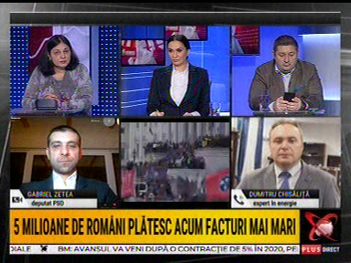 | În cadrul emisiunii s-au discutat următoarele subiecte:  - Silvia Vlăsceanu, director executiv al ACUE, spune că în cursul acestei luni, indiferent de furnizor, românii vor primi pe lângă factură cel puţin o informare care va conţine atât oferta pentru serviciu universal, cât şi o ofertă concurenţială.  - Silvia Vlăsceanu spune că pentru ca un furnizor să furnizeze în serviciu universal are nişte obligaţii suplimentare: de a achiziţiona cu prioritate şi de a garanta alimentarea consumatorilor casnici din portofoliul propriu, de a avea puncte fizice de relaţii cu publicul la distanţă sau pe o rază de cel mult 50 de km. Aceasta mai spune că sunt 6 furnizori care au dorit să fie furnizori de ultimă instanţă.  - Silvia Vlăsceanu spune că pe piaţa concurenţială sunt condiţii contractuale suplimentare, ca de exemplu posibilitatea de a avea asigurate bunurile, inclusă în preţul energiei. Aceasta mai spune că clienţii casnici trebuie să fie informaţi pentru a-şi alege oferta care li se potriveşte cel mai bine.

Calificativ:  NEUTRU | 100% tu decizi | RealitateaPlus-18:00
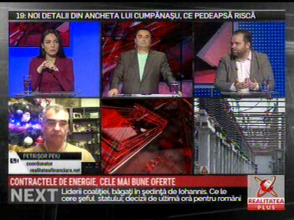 | În cadrul emisiunii s-au discutat următoarele subiecte:  - Moderatorul emisiunii vorbeşte despre liberalizarea pieţei de energie şi spune că după liberalizare românii ar trebui în mod normal să plătească facturi mai mici, dar dacă aceştia nu semnează un contract nou cu furnizorul, riscă să plătească facturi mai mari cu până la 26%. Acesta mai spune că a apărut un tel verde la care românii pot suna să afle mai multe informaţii cu privire la drepturile lor referitoare la liberalizare.  - Moderatorul spune că au apărut pe piaţă oferte diferenţiate în funcţie de ore, două dintre companiile care oferă astfel de oferte fiind Electrica Furnizare şi CEZ.  - Petrişor Peiu, analist, spune că noi plătim acum roadele faptului că în ultimii 20 de ani nu s-au făcut investiţii în capacităţi noi de producţie a energiei electrice, singurele investiţii făcute în producţie fiind cele în energie regenerabilă şi centrala de la Brazi realizată de către OMV Petrom. Acesta mai spune că marii operatori: Romgaz, Electrica, Hidroelectrica, companii puternice financiar, nu au făcut nicio investiţie, ba mai mult, Romgaz a depăşit cu 2 ani finalizarea centralei de la Iernut.  - Petrişor Peiu mai spune că e nevoie de depolitizarea ANRE şi a marilor companii cu capital majoritar de stat, care sunt actori esenţiali în această piaţă. Acesta mai spune că principalul beneficiar al acestei politici de îndreptare a majorităţii consumatorilor în piața de serviciu universal unde tariful este mai mare, este Electrica, care are 40% cotă de piaţă. Acesta spune că Electrica este puternic viciată de managementul politizat şi de încrengăturile de afaceri pe care managementul companiei le face.  - Moderatorul emisiunii spune că ministrul Energiei a declarat că dacă ANRE nu rezolvă situaţia, va da o Ordonanţă de Urgenţă prin care va stabili cum se face liberalizarea pieţei.  - Cristina Prună, membru USR, spune că ANRE a gestionat neprofesionist liberalizarea pieţei şi nu a făcut o campanie bună de informare. Aceasta mai spune că a fost pregătită o lege la Ministerul Muncii pentru definirea consumatorului vulnerabil.  - Claudia Ţapardel, membru PSD, spune că Guvernul ar fi trebuit să definească de anul trecut consumatorul vulnerabil.  - Marius Vintilă, membru PNL, spune că liberalizarea pieţei s-a făcut pentru a reduce capacitatea de a abuza de puterea dominantă a unor companii, reduse ca număr, pe o piaţă de utilităţi publice. Acesta este de părere că furnozorul ar trebui să fie obligat, ca în baza istoricului de consum al clientului, să aleagă cea mai bună ofertă pe care o poate oferi de pe piaţa concurenţială pentru respectivul client, dar clientul să nu mai fie trecut prin acel tarif universal.  - Petrişor Peiu este de părere că cei din conducerea ANRE ar trebui demişi. Acesta mai spune că din taxa de cogenerare s-au făcut circa 3 miliarde de euro în ultimii 10 ani, dar banii nu au fost investiţi în scopul pentru care taxa a fost colectată.

Calificativ:  NEUTRU | Ştiri | Antena3-18:00
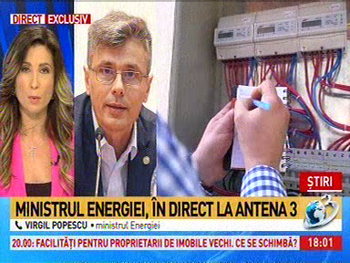 | În cadrul emisiunii s-au discutat următoarele subiecte:  - Virgil Popescu, ministrul Energiei, spune că ANRE a propus prelungirea până la 31 nartie a termenului până la care consumatorii casnici îşi pot schimba contractul de energie, dar e imposibil ca 6 milioane de clienţi din piața reglementată să îşi aleagă singuri un nou furnizor şi să încheie un nou contract. Acesta spune că trecrea celor 6 milioane de clienți pe piaţa de serviciu universal care este mult mai scump decât piaţa concurenţială crează un abuz de poziţie dominantă a furnizorilor.  - Ministrul mai spune că dacă ANRE nu va rezolva situaţia, Guvernul va da o Ordonanţă de Urgenţă prin care clienţii de pe piața reglementată vor fi trecuţi automat pe piața concurenţială, iar furnizorii vor fi obligaţi să le ofere clienților lor de pe piaţa reglementată cea mai bună ofertă a lor de pe piața concurenţială.  - Adrian Ursu, jurnalist, spune că era nevoie de definirea consumatorului vunerabil mai din timp, că Ministerul Energiei ar fi trebuit să se ocupe mai din timp de acest aspect, iar Virgil Popescu spune că a fost finalizat proiectul de lege referitor la consumatorul vulnerabil.

Calificativ:  NEUTRU | Hidroelectrica se extinde către energie eoliană | RomâniaTV-18:34  0min 13s
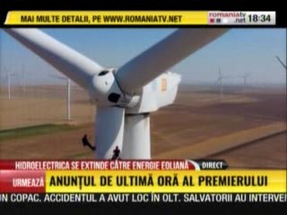 | Hidroelectrica vrea să preia 2 companii din domeniul energiei eoliene, prima având un parc eolian în Dobrogea, iar cealaltă prestând servicii în domeniu.

Calificativ:  NEUTRU | Meseriașii au dărâmat stâlpul peste casă | RomâniaTV-18:16  1min 33s
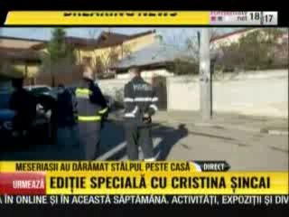 | În București, un stâlp electric pe care s-au urcat mai mulți muncitori s-a prăbușit peste o casă din Sectorul 2. Autoritățile fac cercetări pentru a stabili vinovații.

Calificativ:  NEUTRU | Cozi pentru noile contracte de energie și la taxe și impozite | RomâniaTV-18:23  2min 01s  Digi24-18:10  4min 00s  Digi24-19:00  6min 28s  EuropaFM-13:04  1min 11s  RFIRomânia-13:06  1min 39s  RadioRomânia-13:02  2min 33s
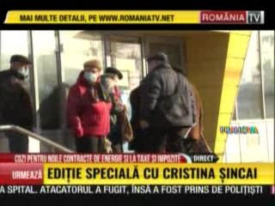 | De teamă că vor plăti facturi mai mari la energie odată cu liberalizarea pieţei, zeci de români din mai multe oraşe s-au aşezat la rând încă de dimineaţă la sediile furnizorilor de electricitate pentru a afla ce au de făcut ca să-şi schimbe contractul. Oamenii sunt nemulţumiţi deoarece nu au fost informaţi mai bine şi se plâng de proasta organizare.  ANRE a propus prelungirea până la 31 martie a termenului până la care consumatorii casnici îşi pot schimba contractul de energie și a lansat un tel verde pentru a facilita accesul consumatorilor la informații.  Virgil Popescu, ministrul Energiei, spune că trecrea celor 6 milioane de clienți pe piaţa de serviciu universal crează un abuz de poziţie dominantă a furnizorilor. Acesta a mai declarat că dacă ANRE nu va interveni și nu va schimba regulile, Guvernul va da o Ordonanţă de Urgenţă prin care clienţii de pe piața reglementată vor fi trecuţi automat pe piața concurenţială, iar furnizorii vor fi obligaţi să le ofere clienților lor de pe piaţa reglementată cea mai bună ofertă a lor de pe piața concurenţială.

Calificativ:  NEUTRU | Poluare la preț record | Digi24-19:22  1min 18s
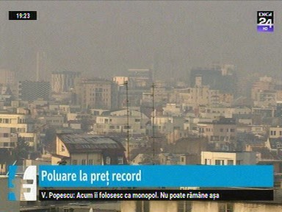 | Prețul certificatelor de carbon a atins un nivel record la început de an, de 34,25 de euro pe tona de dioxid de carvon eliberat în atmosferă, acesta fiind cel mai ridicat nivel de când a fost introdus acest sistem în UE, în 2005. UE și-a propus ca până în 2030 să reducă cu 55% nivelul de poluare, raportat la 1990.

